hotel业务逻辑层模块职责

|  |  |
| --- | --- |
| 模块 | 职责 |
| hotelbl | 负责实现酒店界面所需要的服务 |

hotel数据层模块职责

|  |  |
| --- | --- |
| 模块 | 职责 |
| HotelDAO | 持久化数据库的接口，提供集体载入、集体保存、增、删、改、查服务 |
| HotelDAOTxtFileImpl | 基于Txt文件的持久化数据库接口，提供集体载入、集体保存、增、删、改、查服务 |
| HotelDAOSerializableFileImpl | 基于序列化文件的持久化数据库接口，提供集体载入、集体保存、增、删、改、查服务 |
| HotelDAOMysqlImpl | 基于Mysql数据库的持久化数据库接口，提供集体载入、集体保存、增、删、改、查服务 |

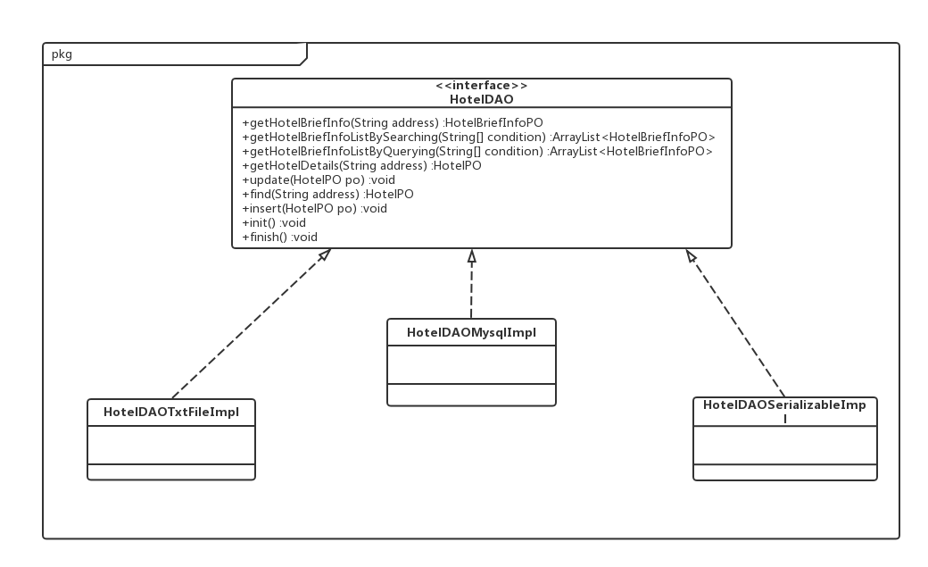

Hotelbl模块的接口规范

|  |  |  |
| --- | --- | --- |
| **提供的服务（供接口）** | | |
| CheckOrderedHotelSerivice.enrollHotelBriefInfoList | 语法 | public ArrayList<HotelBriefInfoVO> enrollHotelBriefInfoList (long ID); |
| 前置条件 | 启动一个浏览预订过的酒店请求 |
| 后置条件 | 返回当前用户所有预订过的酒店简要信息列表 |
| SearchHotelService.getHotelBriefInfoListBySearching | 语法 | public ArrayList<HotelBriefInfoVO> getHotelBriefInfoListBySearching (String[] condition); |
| 前置条件 | condition符合输入规范 |
| 后置条件 | 查找是否存在符合该输入条件的酒店，如果存在则返回所有满足条件的酒店简要信息列表 |
| QueryHotelService.getHotelBriefInfoListByQuerying | 语法 | public ArrayList<HotelBriefInfoVO> getHotelBriefInfoListByQuerying (String[] condition); |
| 前置条件 | condition符合输入规范 |
| 后置条件 | 查找是否存在符合该输入条件的酒店，如果存在则返回所有满足条件的酒店简要信息列表 |
| QueryHotelSevice.getHotelDetails | 语法 | public HotelVO getHotelDetails(String address); |
| 前置条件 | address符合输入规范 |
| 后置条件 | 返回在该地址处的酒店的详细信息 |
| QueryHotelService.getOrders | 语法 | public ArrayList<OrderVO> getOrders(String address, long ID); |
| 前置条件 | address和ID符合输入规范 |
| 后置条件 | 返回该用户在该酒店的所有订单 |
| CommentOnHotelService.getCommentableOrderList | 语法 | public ArrayList<OrderVO> getCommentableOrderList(long ID); |
| 前置条件 | 启动一个评价酒店请求 |
| 后置条件 | 返回可以评价的酒店对应的已执行订单列表 |
| CommentOnHotelService.confirmComment | 语法 | public boolean confirmComment(String username，int mark, String comment); |
| 前置条件 | mark和comment符合输入规范 |
| 后置条件 | 返回是否评论成功 |
| MaintainHotelBasicInfoService.enrollHotelBasicInfo | 语法 | public HotelVO enrollHotelBasicInfo(String address); |
| 前置条件 | 启动一个修改或浏览酒店的基本信息的请求 |
| 后置条件 | 返回该酒店的基本信息 |
| MaintainHotelBasicInfoService.confirmModify | 语法 | public boolean confirmModify(HotelVO modified); |
| 前置条件 | modified符合输入规范 |
| 后置条件 | 返回是否修改成功 |
| ImportNewRoomService.getAvailableRoomList | 语法 | public ArrayList<RoomVO> getAvailableRoomList(String address); |
| 前置条件 | 启动一个查看酒店可用客房或者录入可用客房的请求 |
| 后置条件 | 返回该酒店的可用客房列表 |
| ImportNewRoomService.addRoom | 语法 | public boolean addRoom(RoomVO room); |
| 前置条件 | room符合输入规范 |
| 后置条件 | 返回是否录入成功 |
| ManageHotelInfoService.addHotel | 语法 | public boolean addHotel(HotelVO hotel); |
| 前置条件 | hotel符合输入规范 |
| 后置条件 | 返回是否添加酒店成功 |
| ManageHotelInfoService.addHotelStaff | 语法 | public boolean addHotelStaff(UserVO staff); |
| 前置条件 | staff符合输入规范 |
| 后置条件 | 返回是否添加酒店工作人员成功 |
| HotelInfoService.getHotelBriefInfo | 语法 | public HotelBriefInfoVO getHotelBriefInfo(String address); |
| 前置条件 | 无 |
| 后置条件 | 返回该酒店的简要信息 |
| HotelInfoService. getHotelDetails | 语法 | public HotelVO getHotelDetails(String address); |
| 前置条件 | address符合输入规范 |
| 后置条件 | 返回在该地址处的酒店的详细信息 |
| **需要的服务（需接口）** | | |
| 服务名 | 服务 | |
| OrderInfo.getAllOrders(long ID) | 得到当前用户所有订单 | |
| HotelDAO.getHotelBriefInfo(String address) | 得到单一的酒店简要信息持久化对象 | |
| OderInfo.isReserved(String ID, String address) | 得到该酒店是否被该用户预定过 | |
| HotelDAO.getHotelBriefInfoListBySearching(String[] condition) | 根据搜索条件得到酒店简要信息持久化对象列表 | |
| HotelDAO.getHotelBriefInfoListByQuerying(String[] condition) | 根据查看条件得到酒店简要信息持久化对象列表 | |
| HotelDAO.getHotelDetails(String address) | 得到该酒店详细信息的持久化对象 | |
| OrderInfo.getOrderList(String ID, String address) | 得到当前用户在该酒店的所有订单 | |
| OrderInfo.getCommentableOrderList(long ID) | 得到当前用户可评价酒店对应的订单列表 | |
| HotelDAO.update((HotelPO hotel) | 更新单一持久化对象 | |
| HotelDAO.find(String address) | 根据address查找单一持久化对象 | |
| HotelDAO.insert(HotelPO hotel) | 在数据库中插入hotelPO对象 | |
| userbl.insert(UserPO staff) | 在数据库中插入UserPO对象 | |
| DatabaseFactory.getHotelDatabase | 得到Hotel数据库的服务的引用 | |
| roombl.updateSpareRoom(RoomVO roomvo) | 更新酒店空房信息 | |

数据层（hotelDAO）模块的接口规范

|  |  |  |
| --- | --- | --- |
| **提供的服务（供接口）** | | |
| HotelDAO.getHotelBriefInfo | 语法 | public HotelBriefInfoPO getHotelBriefInfo(String address) throws RemoteException; |
| 前置条件 | 无 |
| 后置条件 | 按address进行查找返回相应的HotelBriefInfoPO结果 |
| HotelDAO.getHotelBriefInfoListBySearching | 语法 | public ArrayList<HotelBriefInfoPO> getHotelBriefInfoListBySearching (String[] condition) throws RemoteException; |
| 前置条件 | 无 |
| 后置条件 | 按照condition进行查找返回相应的所有HotelBriefInfoPO |
| HotelDAO.getHotelBriefInfoListByQuerying | 语法 | public ArrayList<HotelBriefInfoPO> getHotelBriefInfoListByQuerying (String[] condition) throws RemoteException; |
| 前置条件 | 无 |
| 后置条件 | 按照condition进行查找返回相应的所有HotelBriefInfoPO |
| HotelDAO.getHotelDetails | 语法 | public HotelPO getHotelDetails(String address) throws RemoteException; |
| 前置条件 | 无 |
| 后置条件 | 根据address进行查找返回相应的HotelPO |
| HotelDAO.update | 语法 | public void update(HotelPO po) throws RemoteException; |
| 前置条件 | 在数据库中存在相同ID的po |
| 后置条件 | 更新一个po |
| HotelDAO.insert | 语法 | public void insert(HotelPO po) throws RemoteException; |
| 前置条件 | 同样ID的po在Mapper中不存在 |
| 后置条件 | 在数据库中增加一个po记录 |
| HotelDAO.init | 语法 | public void init() throws RemoteException; |
| 前置条件 | 无 |
| 后置条件 | 初始化持久化数据存储 |
| HotelDAO.finish | 语法 | public void finish() throws RemoteException; |
| 前置条件 | 无 |
| 后置条件 | 结束持久化数据存储的使用 |